ASSUNTO: INDICO ao Excelentíssimo Prefeito Luis Gustavo Antunes Stupp, junto ao setor responsável OPERAÇÃO TAPA BURACOS em todas as ruas do Jardim Ipê.

DESPACHO:

SALA DAS SESSÕES ____/____/_____

PRESIDENTE DA MESA

INDICAÇÃO Nº , DE 2013

SENHOR PRESIDENTE,
SENHORES VEREADORES e SENHORAS VEREADORAS.

Indico ao Excelentíssimo Prefeito Luis Gustavo Antunes Stupp juntamente com o departamento competente que se faça OPERAÇÃO TAPA BURACOS em todas as ruas do Jardim Ipê.

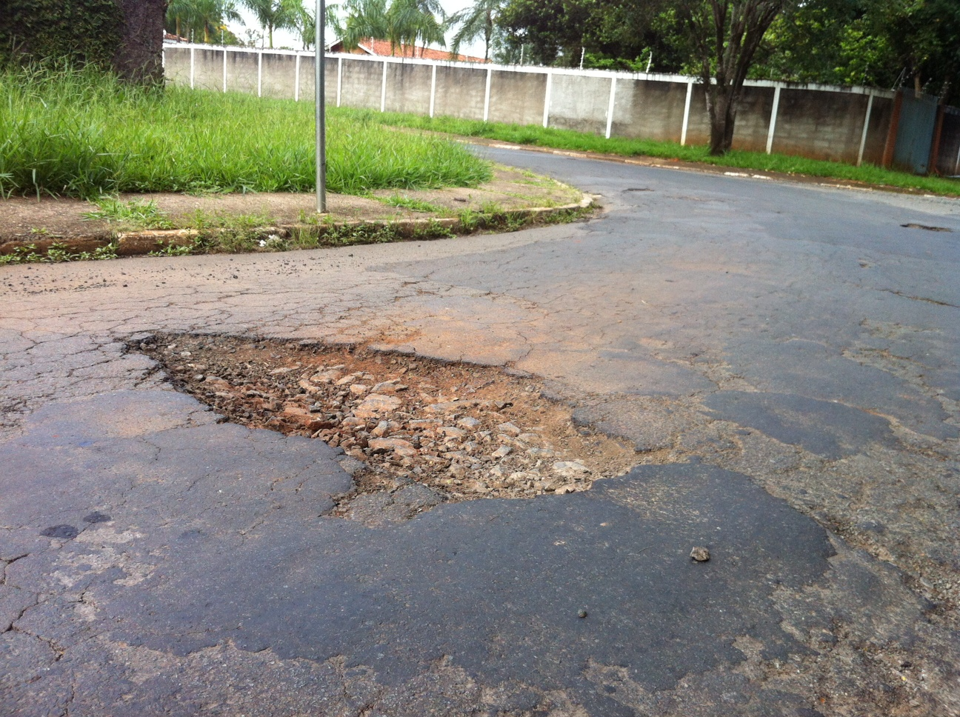

SALA DAS SESSÕES “VEREADOR SANTO RÓTTOLI”, em 27 de Março de 2013.

VEREADOR LUIS ROBERTO TAVARES

